Załącznik do Zarządzenia Nr 1.2024
Burmistrza Kcyni z dnia 9 stycznia 2024r.
WYKAZ NIERUCHOMOŚCI STANOWIĄCYCH WŁASNOŚĆ GMINY KCYNIA PRZEZNACZONYCH DO WYDZIERŻAWIENIA
Na podstawie art. 35 ust. 1 ustawy z dnia 21 sierpnia 1997 r. o gospodarce nieruchomościami (Dz. U. z 2023 r. poz. 344 ze zm.) Burmistrz Kcyni podaje do publicznej wiadomości wykaz nieruchomości gruntowych, stanowiących własność Gminy Kcynia, przeznaczonych do wydzierżawienia:
Lp. | Oznaczenie nieruchomości wg księgi wieczystej oraz katastru nieruchomości | Opis nieruchomości – przedmiot dzierżawy | Przeznaczenie nieruchomości i sposób zagospodarowania | Wysokość opłat z tytułu dzierżawy, termin wnoszenia opłat oraz zasady aktualizacji opłat | Informacja o przeznaczeniu nieruchomości do dzierżawy oraz termin jej zagospodarowania
1.  2.  3.  4.  5.  6.  7.  8.  9.  10  11  12  13  14  15  16  17  18  19 | Zabudowana nieruchomość gruntowa, położona w Kcyni przy ulicy Rynek, oznaczona ewidencyjnie numerem działki 1012/5  o powierzchni 0,1049 ha, zapisana w księdze wieczystej KW Nr BY1U/00016106/3, prowadzonej przez Sąd Rejonowy w Szubinie.  Niezabudowana nieruchomość gruntowa, położona w Sipiorach, oznaczona ewidencyjnie numerem działki 186/18  o powierzchni 0,0650 ha, zapisana w księdze wieczystej KW Nr BY1U/00025893/2, prowadzonej przez Sąd Rejonowy w Szubinie.  Niezabudowana nieruchomość gruntowa, położona w Karmelicie, oznaczona ewidencyjnie numerem działki 423/42  o powierzchni 0,8993 ha, zapisana w księdze wieczystej KW Nr BY1U/00005429/3, prowadzonej przez Sąd Rejonowy w Szubinie.  Niezabudowana nieruchomość gruntowa, położona w Kcyni przy ulicy Krzywej, oznaczona ewidencyjnie numerem działki 331  o powierzchni 0,6460 ha, zapisana w księdze wieczystej KW Nr BY1U/00016243/5, prowadzonej przez Sąd Rejonowy w Szubinie.  Niezabudowana nieruchomość gruntowa, położona w Kcyni przy ulicy Krzywej, oznaczona ewidencyjnie numerem działki 337  o powierzchni 0,4203 ha, zapisana w księdze wieczystej KW Nr BY1U/00018362/9, prowadzonej przez Sąd Rejonowy w Szubinie.  Nieruchomość gruntowa, położona w Kcyni przy ulicy Strażackiej, oznaczona ewidencyjnie numerem działki 1037  o powierzchni 0,0513 ha, zapisana w księdze wieczystej KW Nr BY1U/00025029/5, prowadzonej przez Sąd Rejonowy w Szubinie.  Niezabudowana nieruchomość gruntowa, położona w Sipiorach, oznaczona ewidencyjnie numerem działki 197/3  o powierzchni 0,0773 ha, zapisana w księdze wieczystej KW Nr BY1U/00020456/2, prowadzonej przez Sąd Rejonowy w Szubinie  Nieruchomość gruntowa, położona w Suchoręczu, oznaczona ewidencyjnie numerem działki 178/2  o powierzchni 0,3883 ha, zapisana w księdze wieczystej KW Nr BY1U/00024619/1 prowadzonej przez Sąd Rejonowy w Szubinie  Zabudowana nieruchomość gruntowa, położona w Kowalewku obręb Piotrowo, oznaczona ewidencyjnie numerem działki 318  o powierzchni 0,6118 ha, zapisana w księdze wieczystej KW Nr BY1U/00018064/0 prowadzonej przez Sąd Rejonowy w Szubinie  Niezabudowana nieruchomość gruntowa, położona w Grocholinie oznaczona ewidencyjnie numerem działki 4/2  o powierzchni 0,8818 ha, zapisana w księdze wieczystej KW Nr BY1U/00019477/5 prowadzonej przez Sąd Rejonowy w Szubinie  Niezabudowana nieruchomość gruntowa, położona w Kcyni przy ulicy Młyńskiej, oznaczona ewidencyjnie numerem działki 663/1  o powierzchni 1,0000 ha, zapisana w księdze wieczystej KW Nr BY1U/00029271/4 prowadzonej przez Sąd Rejonowy w Szubinie  Niezabudowana nieruchomość gruntowa, położona w Kcyni przy ulicy Młyńskiej, oznaczona ewidencyjnie numerem działki 663/2  o powierzchni 2,3173 ha, zapisana w księdze wieczystej KW Nr BY1U/00016646/0 prowadzonej przez Sąd Rejonowy w Szubinie  Niezabudowana nieruchomość gruntowa, położona w Kcyni przy ulicy Młyńskiej, oznaczona ewidencyjnie numerem działki 662/7  o powierzchni 2,1426 ha, zapisana w księdze wieczystej KW Nr BY1U/00000366/8 prowadzonej przez Sąd Rejonowy w Szubinie.  Niezabudowana nieruchomość gruntowa, położona w Palmierowie, oznaczona ewidencyjnie numerem działki 31/4  o powierzchni 1,2783 ha, zapisana w księdze wieczystej KW Nr BY1U/00019467/2 prowadzonej przez Sąd Rejonowy w Szubinie  Niezabudowana nieruchomość gruntowa, położona w Miaskowie, oznaczona ewidencyjnie numerem działki 31/1  o powierzchni 0,8795 ha, zapisana w księdze wieczystej KW Nr BY1U/00017894/0 prowadzonej przez Sąd Rejonowy w Szubinie  Niezabudowana nieruchomość gruntowa, położona w Kcyni przy ulicy Młyńskiej, oznaczona ewidencyjnie numerem działki 652/9  o powierzchni 0,1259 ha, zapisana w księdze wieczystej KW Nr BY1U/00017942/2 prowadzonej przez Sąd Rejonowy w Szubinie  Niezabudowana nieruchomość gruntowa, położona w Kowalewku obręb Piotrowo, oznaczona ewidencyjnie numerem działki 35/1  o powierzchni 1,8689 ha, zapisana w księdze wieczystej KW Nr BY1U/00025484/2 prowadzonej przez Sąd Rejonowy w Szubinie  Zabudowana nieruchomość gruntowa, położona w Kcyni przy ulicy Podgórnej, oznaczona ewidencyjnie numerem działki 918/2  o powierzchni 0,3478 ha, zapisana w księdze wieczystej KW Nr BY1U/00017864/1 prowadzonej przez Sąd Rejonowy w Szubinie  Zabudowana nieruchomość gruntowa, położona w Kcyni przy ulicy Wyrzyskiej, oznaczona ewidencyjnie numerem działki 470/11  o powierzchni 0,1229 ha, zapisana w księdze wieczystej KW Nr BY1U/00019715/6 prowadzonej przez Sąd Rejonowy w Szubinie | Przedmiotem dzierżawy jest część zabudowanej nieruchomości położonej w Kcyni przy ulicy Rynek, oznaczona ewidencyjnie numerem działki 1012/5 cz., o powierzchni 161,64m², z przeznaczeniem na ogródek działkowy i budynki gospodarcze. Zgodnie z ewidencją gruntów przedmiotowa nieruchomość stanowi Bi, RII.  W księdze wieczystej wpisane ograniczone prawo rzeczowe” Służebność gruntowa polegajaca na prawie przejścia i przejazdu przez działkę nr 1012/3 objętą tą księgą wieczystą na rzecz każdoczesnych właścicieli nieruchomości stanowiącej działkę nr 1012/4.  Przedmiotem dzierżawy jest część niezabudowanej nieruchomości położonej w Sipiorach, oznaczona ewidencyjnie numerem działki 186/18 cz., o powierzchni 208,25 m², z przeznaczeniem na ogródek działkowy. Zgodnie z ewidencją gruntów przedmiotowa nieruchomość stanowi RV.  Nieruchomości tej nie obciążają żadne długi i ograniczenia w rozporządzaniu własnością.  Przedmiotem dzierżawy jest część niezabudowanej nieruchomości położonej w Karmelicie, oznaczona ewidencyjnie numerem działki 423/42 cz., o powierzchni 5600 m², z przeznaczeniem na ogródki działkowe. Zgodnie z ewidencją gruntów przedmiotowa nieruchomość stanowi RIIIa.  Nieruchomości tej nie obciążają żadne długi i ograniczenia w rozporządzaniu własnością  Przedmiotem dzierżawy jest część niezabudowanej nieruchomości położonej w Kcyni przy ulicy Krzywej, oznaczona ewidencyjnie numerem działki 331 cz., o powierzchni 1500 m², z przeznaczeniem na ogródki działkowe. Zgodnie z ewidencją gruntów przedmiotowa nieruchomość stanowi RIIIb, PsIII.  Nieruchomości tej nie obciążają żadne długi i ograniczenia w rozporządzaniu własnością.  Przedmiotem dzierżawy jest część niezabudowanej nieruchomości położonej w Kcyni przy ulicy Krzywej, oznaczona ewidencyjnie numerem działki 337 cz., o powierzchni 1860 m², z przeznaczeniem na ogródki działkowe. Zgodnie z ewidencją gruntów przedmiotowa nieruchomość stanowi RIIIb.  Nieruchomości tej nie obciążają żadne długi i ograniczenia w rozporządzaniu własnością.  Przedmiotem dzierżawy jest część nieruchomości położonej w Kcyni przy ulicy Strażackiej, oznaczonej ewidencyjnie numerem działki 1037 cz., o powierzchni 10 m², z przeznaczeniem na ogródek przydomowy. Zgodnie z ewidencją gruntów przedmiotowa nieruchomość stanowi Bi, Bz.  Nieruchomości tej nie obciążają żadne długi i ograniczenia w rozporządzaniu własnością  Przedmiotem dzierżawy jest część niezabudowanej nieruchomości położonej w Sipiorach, oznaczonej ewidencyjnie numerem działki 197/3 cz., o powierzchni 773 m², z przeznaczeniem na ogródki działkowe. Zgodnie z ewidencją gruntów przedmiotowa nieruchomość stanowi RVI.  Nieruchomości tej nie obciążają żadne długi i ograniczenia w rozporządzaniu własnością.  Przedmiotem dzierżawy jest część nieruchomości położonej w Suchoręczu, oznaczonej ewidencyjnie numerem działki 178/2 cz., o powierzchni 360 m², z przeznaczeniem na ogródki działkowe. Zgodnie z ewidencją gruntów przedmiotowa nieruchomość stanowi Bi, Bz.  Nieruchomości tej nie obciążają żadne długi i ograniczenia w rozporządzaniu własnością.  Przedmiotem dzierżawy jest część zabudowanej nieruchomości położonej w Kowalewku obręb Piotrowo, oznaczona ewidencyjnie numerem działki 318 cz. o powierzchni 40,28 m², z przeznaczeniem na boksy garażowe. Zgodnie z ewidencją gruntów przedmiotowa nieruchomość stanowi, S-RVI, PSVI, Bi.  Nieruchomości tej nie obciążają żadne długi i ograniczenia w rozporządzaniu własnością.  Przedmiotem dzierżawy jest część niezabudowanej nieruchomości położona w Grocholinie oznaczona ewidencyjnie numerem działki 4/2, o powierzchni 0,6318 ha, z przeznaczeniem na cele rolne. Zgodnie z ewidencją gruntów przedmiotowa nieruchomość stanowi RIIIa.  Nieruchomości tej nie obciążają żadne długi i ograniczenia w rozporządzaniu własnością.  Przedmiotem dzierżawy jest niezabudowana nieruchomość położona w Kcyni przy ulicy Młyńskiej, oznaczona ewidencyjnie numerem działki 663/1 o powierzchni 1,0000 ha, z przeznaczeniem na cele rolne. Zgodnie z ewidencją gruntów przedmiotowa nieruchomość stanowi RIIIa, RIVa.  Nieruchomości tej nie obciążają żadne długi i ograniczenia w rozporządzaniu własnością.  Przedmiotem dzierżawy jest niezabudowana nieruchomość położona w Kcyni przy ulicy Młyńskiej, oznaczona ewidencyjnie numerem działki 663/2 o powierzchni 2,3173 ha, z przeznaczeniem na cele rolne. Zgodnie z ewidencją gruntów przedmiotowa nieruchomość stanowi RIIIa, RIVa, RIVb, RV.  W księdze wieczystej wpisane ograniczone prawo rzeczowe” Odpłatna i na czas nieoznaczony służebność przesyłu polegająca na prawie do pobudowania i utrzymania na działce numer 663/2 urządzeń przesyłowych, wykonywania remontów, prac awaryjnych i konserwatorskich, na prawie wstępu, przechodu, przejazdu swobodnego, całodobowego dostępu do tych urządzeń w pasie służebności przesyłu o szerokości 1 m.”  Przedmiotem dzierżawy jest niezabudowana nieruchomość położona w Kcyni przy ulicy Młyńskiej oznaczona ewidencyjnie numerem działki 662/7 o powierzchni 2,1426 ha, z przeznaczeniem na cele rolne. Zgodnie z ewidencją gruntów przedmiotowa nieruchomość stanowi RIVb, RV, N.  W księdze wieczystej wpisane ograniczone prawo rzeczowe” Prawo używania drogi szerokości 5,90 m do przechodzenia jechania, pędzenia bydła i jazdy konnej oraz Prawo używania drogi na rzecz każdorazowego właściciela nieruchomości Kcynia Tom XVII karta 566 oraz Odpłatna i na czas nieoznaczony służebność przesyłu polegająca na prawie do pobudowania i utrzymaniana urządzeń przesyłowych wykonywania remontów, prac awaryjnych i konserwatorskich, na prawie wstępu, przechodu, przejazdu swobodnego, całodobowego dostępu do tych urządzeń w pasie służebności przesyłu o szerokości 1 m.”  Przedmiotem dzierżawy jest część niezabudowanej nieruchomości położonej w Palmierowie, oznaczonej ewidencyjnie numerem działki 31/4 cz. o powierzchni 0,5260 ha, z przeznaczeniem na cele rolne. Zgodnie z ewidencją gruntów przedmiotowa nieruchomość stanowi RII, RIIIa.  Nieruchomości tej nie obciążają żadne długi i ograniczenia w rozporządzaniu własnością.  Przedmiotem dzierżawy jest niezabudowana nieruchomość położonej w Miaskowie, oznaczona ewidencyjnie numerem działki 31/1 o powierzchni 0,8795 ha, z przeznaczeniem na cele rolne. Zgodnie z ewidencją gruntów przedmiotowa nieruchomość stanowi RIVa, PsIV, W.  Nieruchomości tej nie obciążają żadne długi i ograniczenia w rozporządzaniu własnością  Przedmiotem dzierżawy jest niezabudowana nieruchomość położonej w Kcyni przy ulicy Młyńskiej, oznaczona ewidencyjnie numerem działki 652/9 o powierzchni 0,1259 ha, z przeznaczeniem na cele rolne. Zgodnie z ewidencją gruntów przedmiotowa nieruchomość stanowi RV.  Nieruchomości tej nie obciążają żadne długi i ograniczenia w rozporządzaniu własnością.  Przedmiotem dzierżawy jest niezabudowana nieruchomość położona w Kowalewku obręb Piotrowo, oznaczona ewidencyjnie numerem działki 35/1 o powierzchni 1,8689 ha, z przeznaczeniem na cele rolne. Zgodnie z ewidencją gruntów przedmiotowa nieruchomość stanowi ŁIV, ŁV, W, N.  Nieruchomości tej nie obciążają żadne długi i ograniczenia w rozporządzaniu własnością.  Przedmiotem dzierżawy jest zabudowana nieruchomość położona w Kcyni przy ulicy Podgórnej, oznaczona ewidencyjnie numerem działki 918/2 cz. o powierzchni 31,50 m², z przeznaczeniem pod garaże. Zgodnie z ewidencją gruntów przedmiotowa nieruchomość stanowi Bi, dr.  Nieruchomości tej nie obciążają żadne długi i ograniczenia w rozporządzaniu własnością.  Przedmiotem dzierżawy jest część zabudowanej nieruchomości położonej w Kcyni przy ulicy Wyrzyskiej, oznaczona ewidencyjnie numerem działki 470/11 cz. o powierzchni 363,63 m², z przeznaczeniem pod ogródek i budynki gospodarcze. Zgodnie z ewidencją gruntów przedmiotowa nieruchomość stanowi B.  Nieruchomości tej nie obciążają żadne długi i ograniczenia w rozporządzaniu własnością | Teren działki o numerze ewidencyjnym 1012/5, obręb Kcynia, gm. Kcynia, nie jest objęty miejscowym planem zagospodarowania przestrzennego oraz nie przystąpiono do jego sporządzenia na obszarze przedmiotowej działki.  Dla terenu działki nr 1012/5, obręb Kcynia, nie wydano decyzji o warunkach zabudowy oraz decyzji o ustaleniu lokalizacji inwestycji celu publicznego, na podstawie przepisów ustawy z dnia 27 marca 2003 r. o planowaniu i zagospodarowaniu przestrzennym (Dz. U. z 2020 r. poz. 293 ze zm.).  W Studium uwarunkowań i kierunków zagospodarowania przestrzennego gminy Kcynia, przyjętym Uchwałą Nr VI/34/2011 Rady Miejskiej w Kcyni z dnia 24 lutego 2011 r., teren przedmiotowej działki został oznaczony symbolami: częściowo 1MU – tereny intensywnej zabudowy mieszkaniowo-usługowej, częściowo P – tereny zabudowy produkcyjnej, składów i magazynów.  Ponadto informuję, że zgodnie z art. 9 ust. 5 ustawy o planowaniu i zagospodarowaniu przestrzennym studium uwarunkowań i kierunków zagospodarowania przestrzennego nie jest aktem prawa miejscowego.  Zgodnie z Uchwałą nr XXXIII/282/2017 Rady Miejskiej w Kcyni z dnia 30 marca 2017 r. w sprawie przyjęcia Gminnego Programu Rewitalizacji dla Gminy Kcynia, sporządzonego na podstawie ustawy z dnia 8 marca 1990 r. o samorządzie gminnym (Dz. U z 2020 r. poz. 713), zmienioną uchwałami Rady Miejskiej w Kcyni nr: XLII/364/2017 z dnia 28 grudnia 2017 r., XLV/379/2018 z dnia 29 marca 2018 r. oraz XVIII/160/2020 z dnia 30 stycznia 2020 r., działka o numerze 1012/5, obręb Kcynia, wchodzi w skład obszaru objętego programem rewitalizacji.  Teren działki o numerze ewidencyjnym 186/18, obręb Sipiory, gm. Kcynia, nie jest objęty miejscowym planem zagospodarowania przestrzennego oraz nie przystąpiono do jego sporządzenia na obszarze przedmiotowej działki.  Dla terenu działki nr 186/18, obręb Sipiory, nie wydano decyzji o warunkach zabudowy oraz decyzji o ustaleniu lokalizacji inwestycji celu publicznego, na podstawie przepisów ustawy z dnia 27 marca 2003 r. o planowaniu i zagospodarowaniu przestrzennym (Dz. U. z 2020 r. poz. 293 ze zm.).  W Studium uwarunkowań i kierunków zagospodarowania przestrzennego gminy Kcynia, przyjętym Uchwałą Nr VI/34/2011 Rady Miejskiej w Kcyni z dnia 24 lutego 2011 r., teren przedmiotowej działki został oznaczony symbolem MUP – tereny urbanizacji, obszary historycznych układów ruralistycznych.  Ponadto informuję, że zgodnie z art. 9 ust. 5 ustawy o planowaniu i zagospodarowaniu przestrzennym studium uwarunkowań i kierunków zagospodarowania przestrzennego nie jest aktem prawa miejscowego.  Zgodnie z Uchwałą nr XXXIII/282/2017 Rady Miejskiej w Kcyni z dnia 30 marca 2017 r. w sprawie przyjęcia Gminnego Programu Rewitalizacji dla Gminy Kcynia, sporządzonego na podstawie ustawy z dnia 8 marca 1990 r. o samorządzie gminnym (Dz. U z 2020 r. poz. 713), zmienioną uchwałami Rady Miejskiej w Kcyni nr: XLII/364/2017 z dnia 28 grudnia 2017 r., XLV/379/2018 z dnia 29 marca 2018 r. oraz XVIII/160/2020 z dnia 30 stycznia 2020 r., działka o numerze 186/18, obręb Sipiory, nie wchodzi w skład obszaru objętego programem rewitalizacji.  Teren działki o numerze ewidencyjnym 423/42, obręb Karmelita, gm. Kcynia, zawiera się w obszarze, dla którego obowiązuje miejscowy plan zagospodarowania przestrzennego przyjęty Uchwałą Nr XXXVI/355/2013 Rady Miejskiej w Kcyni z dnia 25 kwietnia 2013 r. w sprawie miejscowego planu zagospodarowania przestrzennego terenów położonych w obrębie Karmelita, gmina Kcynia (Dz. Urz. Woj. Kuj. – Pom. z 2013 r. poz. 2060).  Teren przedmiotowej działki został oznaczony w miejscowym planie symbolami: 7MN, 8MN – tereny zabudowy mieszkaniowej jednorodzinnej, 6ZP/KP – tereny zieleni urządzonej z terenem parkingu, KDW1 – tereny dróg niepublicznych wewnętrznych, KD-D1 – tereny dróg publicznych dojazdowych.  Zgodnie z Uchwałą nr XXXIII/282/2017 Rady Miejskiej w Kcyni z dnia 30 marca 2017 r. w sprawie przyjęcia Gminnego Programu Rewitalizacji dla Gminy Kcynia, sporządzonego na podstawie ustawy z dnia 8 marca 1990 r. o samorządzie gminnym (Dz. U z 2020 r. poz. 713), zmienioną uchwałami Rady Miejskiej w Kcyni nr: XLII/364/2017 z dnia 28 grudnia 2017 r., XLV/379/2018 z dnia 29 marca 2018 r. oraz XVIII/160/2020 z dnia 30 stycznia 2020 r., działka o numerze 423/42, obręb Karmelita, nie wchodzi w skład obszaru objętego programem rewitalizacji. Wskazane działki zawierają się w obszarze, dla którego przystąpiono do sporządzenia zmiany studium na podstawie Uchwały Nr L/384/2022 Rady Miejskiej w Kcyni z dnia 29 września 2022 r. w sprawie przystąpienia do sporządzenia zmiany Studium uwarunkowań i kierunków zagospodarowania przestrzennego gminy Kcynia.  Ponadto informuję, że zgodnie z art. 9 ust. 5 ustawy o planowaniu i zagospodarowaniu przestrzennym studium uwarunkowań i kierunków zagospodarowania przestrzennego nie jest aktem prawa miejscowego.  Teren działek o numerach ewidencyjnych 331, 337, obręb Kcynia, gm. Kcynia, nie jest objęty miejscowym planem zagospodarowania przestrzennego oraz nie przystąpiono do jego sporządzenia na obszarze przedmiotowych działek.  Dla terenu działek nr 331, 337, obręb Kcynia, nie wydano decyzji o warunkach zabudowy oraz decyzji o ustaleniu lokalizacji inwestycji celu publicznego, na podstawie przepisów ustawy z dnia 27 marca 2003 r. o planowaniu i zagospodarowaniu przestrzennym (Dz. U. z 2020 r. poz. 293 ze zm.).  W Studium uwarunkowań i kierunków zagospodarowania przestrzennego gminy Kcynia, przyjętym Uchwałą Nr VI/34/2011 Rady Miejskiej w Kcyni z dnia 24 lutego 2011 r., teren przedmiotowych działek został oznaczony symbolem ZD – tereny ogrodów działkowych.  Obecnie nie są prowadzone prace zmierzające do zmiany studium.  Ponadto informuję, że zgodnie z art. 9 ust. 5 ustawy o planowaniu i zagospodarowaniu przestrzennym studium uwarunkowań i kierunków zagospodarowania przestrzennego nie jest aktem prawa miejscowego.  Zgodnie z Uchwałą nr XXXIII/282/2017 Rady Miejskiej w Kcyni z dnia 30 marca 2017 r. w sprawie przyjęcia Gminnego Programu Rewitalizacji dla Gminy Kcynia, sporządzonego na podstawie ustawy z dnia 8 marca 1990 r. o samorządzie gminnym (Dz. U z 2020 r. poz. 713 ze zm.), zmienioną uchwałami Rady Miejskiej w Kcyni nr: XLII/364/2017 z dnia 28 grudnia 2017 r., XLV/379/2018 z dnia 29 marca 2018 r. oraz XVIII/160/2020 z dnia 30 stycznia 2020 r., działki o numerach 331, 337 obręb Kcynia, nie wchodzą w skład obszaru objętego programem rewitalizacji.  Teren działki o numerze ewidencyjnym 197/3, obręb Sipiory, gm. Kcynia, nie jest objęty miejscowym planem zagospodarowania przestrzennego oraz nie przystąpiono do jego sporządzenia na obszarze przedmiotowej działki.  Dla terenu działki nr 197/3, obręb Sipiory, nie wydano decyzji o warunkach zabudowy oraz decyzji o ustaleniu lokalizacji inwestycji celu publicznego, na podstawie przepisów ustawy z dnia 27 marca 2003 r. o planowaniu i zagospodarowaniu przestrzennym (Dz. U. z 2020 r. poz. 293 ze zm.).  W Studium uwarunkowań i kierunków zagospodarowania przestrzennego gminy Kcynia, przyjętym Uchwałą Nr VI/34/2011 Rady Miejskiej w Kcyni z dnia 24 lutego 2011 r., teren przedmiotowej działki został oznaczony symbolem MUP – tereny urbanizacji, obszary historycznych układów ruralistycznych.  Ponadto informuję, że zgodnie z art. 9 ust. 5 ustawy o planowaniu i zagospodarowaniu przestrzennym studium uwarunkowań i kierunków zagospodarowania przestrzennego nie jest aktem prawa miejscowego.  Zgodnie z Uchwałą nr XXXIII/282/2017 Rady Miejskiej w Kcyni z dnia 30 marca 2017 r. w sprawie przyjęcia Gminnego Programu Rewitalizacji dla Gminy Kcynia, sporządzonego na podstawie ustawy z dnia 8 marca 1990 r. o samorządzie gminnym (Dz. U z 2020 r. poz. 713), zmienioną uchwałami Rady Miejskiej w Kcyni nr: XLII/364/2017 z dnia 28 grudnia 2017 r., XLV/379/2018 z dnia 29 marca 2018 r. oraz XVIII/160/2020 z dnia 30 stycznia 2020 r., działka o numerze 197/3, obręb Sipiory, nie wchodzi w skład obszaru objętego programem rewitalizacji.  Teren działki o numerze ewidencyjnym 1037, obręb Kcynia, gm. Kcynia, zawiera się w obszarze, dla którego obowiązuje miejscowy plan zagospodarowania przestrzennego przyjęty Uchwałą Nr XIII/146/2007 Rady Miejskiej w Kcyni z dnia 29 października 2007 r. w sprawie miejscowego planu zagospodarowania przestrzennego terenu działek nr 1036 i 1037 w Kcyni (Dz. Urz. Woj. Kuj. – Pom. Nr 79 poz. 1295).  Teren przedmiotowej działki został oznaczony w miejscowym planie symbolem M/U – tereny zabudowy mieszkaniowej z dopuszczeniem usług.  Zgodnie z Uchwałą nr XXXIII/282/2017 Rady Miejskiej w Kcyni z dnia 30 marca 2017 r. w sprawie przyjęcia Gminnego Programu Rewitalizacji dla Gminy Kcynia, sporządzonego na podstawie ustawy z dnia 8 marca 1990 r. o samorządzie gminnym (Dz. U z 2020 r. poz. 713), zmienioną uchwałami Rady Miejskiej w Kcyni nr: XLII/364/2017 z dnia 28 grudnia 2017 r., XLV/379/2018 z dnia 29 marca 2018 r. oraz XVIII/160/2020 z dnia 30 stycznia 2020 r., działka o numerze 1037, obręb Kcynia, wchodzi w skład obszaru objętego programem rewitalizacji.  Teren działki o numerze ewidencyjnym 178/2, obręb Suchoręcz, gm. Kcynia, nie jest objęty miejscowym planem zagospodarowania przestrzennego oraz nie przystąpiono do jego sporządzenia na obszarze przedmiotowej działki.  Dla terenu działki o nr ew. 178/2, obręb Suchoręcz, wydano Decyzję Nr 38/2015 Burmistrza Kcyni z dnia 18 września 2015 r. ustalającą warunki zabudowy dla zmiany zagospodarowania terenu polegającej na budowie wiaty drewnianej – biesiadnika.  Dla ww. działki nie wydano decyzji o ustaleniu lokalizacji inwestycji celu publicznego na podstawie przepisów ustawy z dnia 27 marca 2003 r. o planowaniu i zagospodarowaniu przestrzennym (Dz. U. z 2020 r. poz. 293 ze zm.).  W Studium uwarunkowań i kierunków zagospodarowania przestrzennego gminy Kcynia, przyjętym Uchwałą Nr VI/34/2011 Rady Miejskiej w Kcyni z dnia 24 lutego 2011 r., teren przedmiotowej działki został oznaczony symbolem MUP – tereny urbanizacji.  Ponadto informuję, że zgodnie z art. 9 ust. 5 ustawy o planowaniu i zagospodarowaniu przestrzennym studium uwarunkowań i kierunków zagospodarowania przestrzennego nie jest aktem prawa miejscowego.  Zgodnie z Uchwałą nr XXXIII/282/2017 Rady Miejskiej w Kcyni z dnia 30 marca 2017 r. w sprawie przyjęcia Gminnego Programu Rewitalizacji dla Gminy Kcynia, sporządzonego na podstawie ustawy z dnia 8 marca 1990 r. o samorządzie gminnym (Dz. U z 2020 r. poz. 713), zmienioną uchwałami Rady Miejskiej w Kcyni nr: XLII/364/2017 z dnia 28 grudnia 2017 r., XLV/379/2018 z dnia 29 marca 2018 r. oraz XVIII/160/2020 z dnia 30 stycznia 2020 r., działka o numerze 178/2, obręb Suchoręcz, nie wchodzi w skład obszaru objętego programem rewitalizacji.  Teren działki o numerze ewidencyjnym 318, obręb Piotrowo, gm. Kcynia, nie jest objęty miejscowym planem zagospodarowania przestrzennego oraz nie przystąpiono do jego sporządzenia na obszarze przedmiotowej działki.  Dla terenu działki o nr. ew. 318, obręb Piotrowo, wydano Decyzję Nr 16/2007/P Burmistrza Kcyni z dnia 17 października 2007 r. ustalającą lokalizację inwestycji celu publicznego dla inwestycji polegającej na budowie sieci wodociągowej w obrębie Doliny Nadnoteckiej.  Dla ww. działki nie wydano decyzji o warunkach zabudowy na podstawie przepisów ustawy z dnia 27 marca 2003 r. o planowaniu i zagospodarowaniu przestrzennym (Dz. U. z 2020 r. poz. 293 ze zm.).  W Studium uwarunkowań i kierunków zagospodarowania przestrzennego gminy Kcynia, przyjętym Uchwałą Nr VI/34/2011 Rady Miejskiej w Kcyni z dnia 24 lutego 2011 r., teren przedmiotowej działki został oznaczony symbolem MUP – tereny urbanizacji.  Działka zlokalizowana jest w granicach obszaru specjalnej ochrony ptaków Natura 2000 „Dolina Środkowej Noteci i Kanału Bydgoskiego” (PLB300001) oraz specjalnego obszaru ochrony siedlisk Natura 2000 „Dolina Noteci” (PLH300004).  Ponadto informuję, że zgodnie z art. 9 ust. 5 ustawy o planowaniu i zagospodarowaniu przestrzennym studium uwarunkowań i kierunków zagospodarowania przestrzennego nie jest aktem prawa miejscowego.  Zgodnie z Uchwałą nr XXXIII/282/2017 Rady Miejskiej w Kcyni z dnia 30 marca 2017 r. w sprawie przyjęcia Gminnego Programu Rewitalizacji dla Gminy Kcynia, sporządzonego na podstawie ustawy z dnia 8 marca 1990 r. o samorządzie gminnym (Dz. U z 2020 r. poz. 713), zmienioną uchwałami Rady Miejskiej w Kcyni nr: XLII/364/2017 z dnia 28 grudnia 2017 r., XLV/379/2018 z dnia 29 marca 2018 r. oraz XVIII/160/2020 z dnia 30 stycznia 2020 r., działka o numerze 318, obręb Piotrowo, nie wchodzi w skład obszaru objętego programem rewitalizacji.  Teren działki o numerze ewidencyjnym 662/7, obręb Kcynia, gm. Kcynia, nie jest objęty miejscowym planem zagospodarowania przestrzennego oraz nie przystąpiono do jego sporządzenia na obszarze przedmiotowej działki.  Dla terenu działki nr 662 (przed podziałem geodezyjnym) wydano Decyzję Nr 22/2004 Burmistrza Kcyni z dnia 15 czerwca 2004 r. ustalającą warunki zabudowy dla zmiany zagospodarowania terenu polegającej na budowie elektrowni wiatrowej wraz z urządzeniami służącymi do przesyłania energii.  Dla działki nr 662/7, obręb Kcynia, nie wydano decyzji o ustaleniu lokalizacji inwestycji celu publicznego na podstawie przepisów ustawy z dnia 27 marca 2003 r. o planowaniu i zagospodarowaniu przestrzennym (Dz. U. z 2020 r. poz. 293 ze zm.).  W Studium uwarunkowań i kierunków zagospodarowania przestrzennego gminy Kcynia, przyjętym Uchwałą Nr VI/34/2011 Rady Miejskiej w Kcyni z dnia 24 lutego 2011 r., teren przedmiotowej działki został oznaczony symbolem R – tereny rolnicze.  Ponadto informuję, że zgodnie z art. 9 ust. 5 ustawy o planowaniu i zagospodarowaniu przestrzennym studium uwarunkowań i kierunków zagospodarowania przestrzennego nie jest aktem prawa miejscowego.  Zgodnie z Uchwałą nr XXXIII/282/2017 Rady Miejskiej w Kcyni z dnia 30 marca 2017 r. w sprawie przyjęcia Gminnego Programu Rewitalizacji dla Gminy Kcynia, sporządzonego na podstawie ustawy z dnia 8 marca 1990 r. o samorządzie gminnym (Dz. U z 2020 r. poz. 713), zmienioną uchwałami Rady Miejskiej w Kcyni nr: XLII/364/2017 z dnia 28 grudnia 2017 r., XLV/379/2018 z dnia 29 marca 2018 r. oraz XVIII/160/2020 z dnia 30 stycznia 2020 r., działka o numerze 662/7, obręb Kcynia, nie wchodzi w skład obszaru objętego programem rewitalizacji.  Teren działki o numerze ewidencyjnym 4/2 obręb Grocholin, gm. Kcynia, nie jest objęty miejscowym planem zagospodarowania przestrzennego oraz nie przystąpiono do jego sporządzenia na obszarze przedmiotowej działki.  Dla terenu ww. działki nie wydano decyzji o warunkach zabudowy oraz decyzji o ustaleniu lokalizacji inwestycji celu publicznego na podstawie przepisów ustawy z dnia 27 marca 2003 r. o planowaniu i zagospodarowaniu przestrzennym (Dz. U. z 2020 r. poz. 293 ze zm.).  W Studium uwarunkowań i kierunków zagospodarowania przestrzennego gminy Kcynia, przyjętym Uchwałą Nr VI/34/2011 Rady Miejskiej w Kcyni z dnia 24 lutego 2011 r., teren działki został oznaczony symbolem R – tereny rolnicze.  Obecnie nie są prowadzone prace zmierzające do zmiany studium na obszarze wnioskowanej działki, ponadto informuję, że zgodnie z art. 9 ust. 5 ustawy o planowaniu i zagospodarowaniu przestrzennym studium uwarunkowań i kierunków zagospodarowania przestrzennego nie jest aktem prawa miejscowego.  Zgodnie z Uchwałą nr XXXIII/282/2017 Rady Miejskiej w Kcyni z dnia 30 marca 2017 r. w sprawie przyjęcia Gminnego Programu Rewitalizacji dla Gminy Kcynia, sporządzonego na podstawie ustawy z dnia 8 marca 1990 r. o samorządzie gminnym (Dz. U z 2020 r. poz. 713 ze zm.), zmienioną uchwałami Rady Miejskiej w Kcyni nr: XLII/364/2017 z dnia 28 grudnia 2017 r., XLV/379/2018 z dnia 29 marca 2018 r. oraz XVIII/160/2020 z dnia 30 stycznia 2020 r., działka o numerze 4/2 obręb Grocholin, wchodzi w skład obszaru objętego programem rewitalizacji.  Teren działek o numerach ewidencyjnych 663/1, 663/2, obręb Kcynia, gm. Kcynia, zawiera się w obszarze, dla którego obowiązuje miejscowy plan zagospodarowania przestrzennego przyjęty Uchwałą Nr III/27/2018 Rady Miejskiej w Kcyni z dnia 13 grudnia 2018 r. w sprawie miejscowego planu zagospodarowania przestrzennego na terenie miasta Kcynia (Dz. Urz. Woj. Kuj. – Pom. z 2018 r. poz. 6655).  Teren działki nr 663/1, obręb Kcynia, został oznaczony w miejscowym planie symbolem 3R – tereny rolnicze, natomiast teren działki nr 663/2, obręb Kcynia, został oznaczony symbolami: 3R – tereny rolnicze, 8KD-L – tereny dróg publicznych klasy lokalnej oraz 10MN/U – tereny zabudowy mieszkaniowej jednorodzinnej i zabudowy usługowej.  Zgodnie z Uchwałą nr XXXIII/282/2017 Rady Miejskiej w Kcyni z dnia 30 marca 2017 r. w sprawie przyjęcia Gminnego Programu Rewitalizacji dla Gminy Kcynia, sporządzonego na podstawie ustawy z dnia 8 marca 1990 r. o samorządzie gminnym (Dz. U z 2020 r. poz. 713 ze zm.), zmienioną uchwałami Rady Miejskiej w Kcyni nr: XLII/364/2017 z dnia 28 grudnia 2017 r., XLV/379/2018 z dnia 29 marca 2018 r. oraz XVIII/160/2020 z dnia 30 stycznia 2020 r., działki o numerach 663/1, 663/2 obręb Kcynia, nie wchodzą w skład obszaru objętego programem rewitalizacji.  Teren działki o numerze ewidencyjnym 31/4 obręb Palmierowo, gm. Kcynia, nie jest objęty miejscowym planem zagospodarowania przestrzennego oraz nie przystąpiono do jego sporządzenia na obszarze przedmiotowej działki.  Dla terenu ww. działki nie wydano decyzji o warunkach zabudowy oraz decyzji o ustaleniu lokalizacji inwestycji celu publicznego na podstawie przepisów ustawy z dnia 27 marca 2003 r. o planowaniu i zagospodarowaniu przestrzennym (Dz. U. z 2020 r. poz. 293 ze zm.).  W Studium uwarunkowań i kierunków zagospodarowania przestrzennego gminy Kcynia, przyjętym Uchwałą Nr VI/34/2011 Rady Miejskiej w Kcyni z dnia 24 lutego 2011 r., teren działki został oznaczony symbolem MUP – tereny urbanizacji.  Obecnie nie są prowadzone prace zmierzające do zmiany studium na obszarze wnioskowanej działki, ponadto informuję, że zgodnie z art. 9 ust. 5 ustawy o planowaniu i zagospodarowaniu przestrzennym studium uwarunkowań i kierunków zagospodarowania przestrzennego nie jest aktem prawa miejscowego.  Zgodnie z Uchwałą nr XXXIII/282/2017 Rady Miejskiej w Kcyni z dnia 30 marca 2017 r. w sprawie przyjęcia Gminnego Programu Rewitalizacji dla Gminy Kcynia, sporządzonego na podstawie ustawy z dnia 8 marca 1990 r. o samorządzie gminnym (Dz. U z 2020 r. poz. 713 ze zm.), zmienioną uchwałami Rady Miejskiej w Kcyni nr: XLII/364/2017 z dnia 28 grudnia 2017 r., XLV/379/2018 z dnia 29 marca 2018 r. oraz XVIII/160/2020 z dnia 30 stycznia 2020 r., działka o numerze 31/4 obręb Palmierowo, nie wchodzi w skład obszaru objętego programem rewitalizacji.  Teren działki o numerze ewidencyjnym 31/1 obręb Miaskowo, gm. Kcynia, nie jest objęty miejscowym planem zagospodarowania przestrzennego oraz nie przystąpiono do jego sporządzenia na obszarze przedmiotowej działki.  Dla terenu ww. działki nie wydano decyzji o warunkach zabudowy, natomiast wydana została decyzja Burmistrza Kcyni nr 6/2012 z dnia 16 sierpnia 2012 r. o ustaleniu lokalizacji inwestycji celu publicznego dla zmiany zagospodarowania terenu polegającej na budowie melioracji gruntów rolnych – Grocholin I, na podstawie przepisów ustawy z dnia 27 marca 2003 r. o planowaniu i zagospodarowaniu przestrzennym (Dz. U. z 2020 r. poz. 293 ze zm.).  W Studium uwarunkowań i kierunków zagospodarowania przestrzennego gminy Kcynia, przyjętym Uchwałą Nr VI/34/2011 Rady Miejskiej w Kcyni z dnia 24 lutego 2011 r., teren działki został oznaczony symbolem R – tereny rolnicze.  Zgodnie z Uchwałą nr XXXIII/282/2017 Rady Miejskiej w Kcyni z dnia 30 marca 2017 r. w sprawie przyjęcia Gminnego Programu Rewitalizacji dla Gminy Kcynia, sporządzonego na podstawie ustawy z dnia 8 marca 1990 r. o samorządzie gminnym (Dz. U z 2020 r. poz. 713 ze zm.), zmienioną uchwałami Rady Miejskiej w Kcyni nr: XLII/364/2017 z dnia 28 grudnia 2017 r., XLV/379/2018 z dnia 29 marca 2018 r. oraz XVIII/160/2020 z dnia 30 stycznia 2020 r., działka o numerze 31/1 obręb, nie wchodzi w skład obszaru objętego programem rewitalizacji. Wskazane działki zawierają się w obszarze, dla którego przystąpiono do sporządzenia zmiany studium na podstawie Uchwały Nr L/384/2022 Rady Miejskiej w Kcyni z dnia 29 września 2022 r. w sprawie przystąpienia do sporządzenia zmiany Studium uwarunkowań i kierunków zagospodarowania przestrzennego gminy Kcynia.  Ponadto informuję, że zgodnie z art. 9 ust. 5 ustawy o planowaniu i zagospodarowaniu przestrzennym studium uwarunkowań i kierunków zagospodarowania przestrzennego nie jest aktem prawa miejscowego.  Działka 652/9 obręb Kcynia, gm. Kcynia, nie jest objęta miejscowym planem zagospodarowania przestrzennego oraz nie przystąpiono do jego sporządzenia na wskazanym obszarze.  Dla terenu działki nr 652/9 obręb Kcynia, nie wydano decyzji o warunkach zabudowy oraz decyzji o ustaleniu lokalizacji inwestycji celu publicznego na podstawie przepisów ustawy z dnia 27 marca 2003 r. o planowaniu i zagospodarowaniu przestrzennym (Dz. U. z 2021 r. poz. 741 ze zm.). W Studium uwarunkowań i kierunków zagospodarowania przestrzennego gminy Kcynia, przyjętym Uchwałą Nr VI/34/2011 Rady Miejskiej w Kcyni z dnia 24 lutego 2011 r., teren ww. działki został oznaczony symbolem R – tereny rolnicze.  Działka numer 652/9 obręb Kcynia, nie jest objęta obszarem rewitalizacji, uchwalonym na podstawie ustawy z dnia 9 października 2015 r. o rewitalizacji (Dz. U. z 2021 r. poz. 485) oraz nie zawierają się w obszarze dla którego podjęto Uchwałę nr XXXIII/282/2017 Rady Miejskiej w Kcyni z dnia 30 marca 2017 r. zmienioną uchwałami Rady Miejskiej w Kcyni nr: XLII/364/2017 z dnia 28 grudnia 2017 r., XLV/379/2018 z dnia 29 marca 2018 r. oraz XVIII/160/2020 z dnia 30 stycznia 2020 r. w sprawie przyjęcia Gminnego Programu Rewitalizacji dla Gminy Kcynia, na podstawie ustawy z dnia 8 marca 1990 r. o samorządzie gminnym (Dz. U z 2021 r. poz. 1372 ze zm.)  Teren nieruchomości oznaczonej ewidencyjnie numerem działki 35/1, obręb Piotrowo, gm. Kcynia, nie jest objęty miejscowym planem zagospodarowania przestrzennego oraz nie przystąpiono do jego sporządzenia na obszarze przedmiotowej działki.  Dla terenu działki o numerze 35/1, obręb Piotrowo, nie wydano decyzji o warunkach zabudowy oraz decyzji o ustaleniu lokalizacji inwestycji celu publicznego na podstawie przepisów ustawy z dnia 27 marca 2003 r. o planowaniu i zagospodarowaniu przestrzennym (Dz.U. z 2021 r. poz. 741.).  Teren działki o numerze ewidencyjnym 918/2, obręb Kcynia, gm. Kcynia, nie jest objęty miejscowym planem zagospodarowania przestrzennego oraz nie przystąpiono do jego sporządzenia na obszarze przedmiotowej działki.  Dla terenu działki nr 918/2, obręb Kcynia, nie wydano decyzji o ustaleniu lokalizacji inwestycji celu publicznego, na podstawie przepisów ustawy z dnia 27 marca 2003 r. o planowaniu i zagospodarowaniu przestrzennym (Dz. U. z 2018 r. poz. 1945 ze zm.), natomiast wydane zostały decyzje Burmistrza Kcyni o warunkach zabudowy nr:  - 26 z dnia 30 czerwca 2004 r. dla inwestycji polegającej na budowie dodatkowych przyłączy i kolektorów kanalizacji sanitarnej,  - 40 z dnia 20 września 2004 r. dla inwestycji polegającej na budowie sieci kanalizacji deszczowej – odwodnienie ul. Rynek oraz doprowadzenie wody do fontanny – przyłączenie do sieci 150.  W Studium uwarunkowań i kierunków zagospodarowania przestrzennego gminy Kcynia, przyjętym Uchwałą Nr VI/34/2011 Rady Miejskiej w Kcyni z dnia 24 lutego 2011 r., teren przedmiotowej działki został oznaczony symbolem 1MU – tereny intensywnej zabudowy mieszkaniowo-usługowej.  Obecnie nie są prowadzone prace zmierzające do zmiany studium.  Zgodnie z Uchwałą nr XXXIII/282/2017 Rady Miejskiej w Kcyni z dnia 30 marca 2017 r. zmienioną Uchwałą Nr XLII/364/2017 Rady Miejskiej w Kcyni z dnia 28 grudnia 2017 r. oraz Uchwałą Nr XLV/379/2018 Rady Miejskiej w Kcyni z dnia 29 marca 2018 r. w sprawie przyjęcia Gminnego Programu Rewitalizacji dla Gminy Kcynia, sporządzonego na podstawie ustawy z dnia 8 marca 1990 r. o samorządzie gminnym (Dz. U z 2019 r. poz. 506 ze zm.), działka o numerze 918/2, obręb Kcynia, nie wchodzi w skład obszaru objętego programem rewitalizacji.  W studium uwarunkowań i kierunków zagospodarowania przestrzennego gminy Kcynia, przyjętym uchwałą Nr VI/34/2011 Rady Miejskiej w Kcyni z dnia 24 lutego 2011 r. teren przedmiotowej działki został oznaczony symbolem R – tereny rolnicze o słabych warunkach geotechnicznych.  Działka zlokalizowana jest w granicach obszaru specjalnej ochrony ptaków Natura 2000 „Dolina Środkowej Noteci i Kanału Bydgoskiego” (PLB300001) oraz specjalnego obszaru siedlisk Natura 2000 „Dolina Noteci” (PLH300004).  Zgodnie z Uchwałą Nr XXXIII/282/2017 Rady Miejskiej w Kcyni z dnia 30 marca 2017 r.  w sprawie przyjęcia Gminnego Programu Rewitalizacji dla Gminy Kcynia, sporządzonego na podstawie ustawy z dnia 8 marca 1990 r. o samorządzie gminnym (Dz.U. z 2020 r. poz. 713), zmienioną uchwałami Rady Miejskiej w Kcyni Nr: XLII/364/2017 z dnia 28 grudnia 2017 r., XLV/379/2018 z dnia 29 marca 2018 r. oraz XVIII/160/2020 z dnia 30 stycznia 2020 r., działka o numerze 35/1, obręb Piotrowo, gm. Kcynia, nie wchodzi w skład obszaru objętego programem rewitalizacji.  Teren działki o numerze ewidencyjnym 470/11, obręb Kcynia, gm. Kcynia, zawiera się w obszarze, dla którego obowiązuje miejscowy plan zagospodarowania przestrzennego przyjęty Uchwałą Nr XXXVI/350/2013 Rady Miejskiej w Kcyni z dnia 25 kwietnia 2013 r. w sprawie miejscowego planu zagospodarowania przestrzennego na terenie miasta Kcynia, ograniczonego ulicą Wyrzyską i Witosa (Dz. Urz. Woj. Kuj. – Pom. z 2013 r. poz. 2004) oraz miejscowy plan zagospodarowania przestrzennego przyjęty Uchwałą Nr XXXIII/364/2002 Rady Miejskiej w Kcyni z dnia 27 czerwca 2002 r. w sprawie miejscowych planów zagospodarowania przestrzennego terenów działek nr 470/6, i części działki 470/9, części działki 603/1, 518/3, 623, 839 i części działki 838 w mieście Kcynia (Dz. Urz. Woj. Kuj. – Pom. z 2002 r. Nr 106 poz. 2184).  Teren przedmiotowej działki został oznaczony w miejscowych planach symbolami: 36 NM/U – tereny zabudowy mieszkaniowej jednorodzinnej z dopuszczeniem usług, MN – teren budownictwa mieszkaniowego.  Zgodnie z Uchwałą nr XXXIII/282/2017 Rady Miejskiej w Kcyni z dnia 30 marca 2017 r. w sprawie przyjęcia Gminnego Programu Rewitalizacji dla Gminy Kcynia, sporządzonego na podstawie ustawy z dnia 8 marca 1990 r. o samorządzie gminnym (Dz. U z 2020 r. poz. 713), zmienioną uchwałami Rady Miejskiej w Kcyni nr: XLII/364/2017 z dnia 28 grudnia 2017 r., XLV/379/2018 z dnia 29 marca 2018 r. oraz XVIII/160/2020 z dnia 30 stycznia 2020 r., działka o numerze 470/11, obręb Kcynia, nie wchodzi w skład obszaru objętego programem rewitalizacji. | Zgodnie z zarządzeniem Nr 174.2023 Burmistrza Kcyni z dnia 29 grudnia 2023 r. w sprawie ustalenia minimalnych wysokości stawek czynszu najmu  i dzierżawy za korzystanie  z nieruchomości lub ich części oraz zasad naliczania i waloryzacji czynszu minimalna stawka czynszu za:  - grunty pod garażami – 1,60 zł/m² miesięcznie + VAT  - grunty pod budynkami gospodarczymi – 1,30 zł/m² miesięcznie + VAT  - grunty przeznaczone na ogródki działkowe – 0,30 zł/m² rocznie,  - grunty inne – 0,50 zł/m² miesięcznie + VAT  Grunty użytkowane rolniczo:  - grunty orne ( klasa II – 2000,00 zł/ha rocznie, klasa IIIa – 1500,00 zł/ha rocznie, klasa IIIb – 1200,00 zł/ha rocznie,klasa IVa – 1000,00 zł/ha rocznie, klasa IVb – 900,00 zł/ha rocznie, klasaV – 700,00 zł/ha rocznie klasa VI – 500,00 zł/ha rocznie)  - użytki zielone (klasa III – 800,00 zł/ha rocznie, klasa IV – 600,00 zł/ha rocznie, klasa V – 400,00 zł/ha rocznie, klasa VI – 250,00 zł/ha rocznie).  - lokale i pomieszczenia gospodarcze wieś 0,50 zł/m² + VAT  Czynsz za grunt pod garażami i budynkami gospodarczymi płatny jest z góry do 10-go dnia każdego miesiąca.  Czynsz za grunty przeznaczone na ogródki działkowe płatny jest rocznie do 30 czerwca danego roku.  Czynsz za grunty przeznaczone na cele rolne płatny jest rocznie do 30 września danego roku.  Ustalony czynsz podlega corocznie podwyższeniu o średnioroczny wzrost cen towarów i usług konsumpcyjnych za rok poprzedni, ustalony przez Prezesa GUS w Monitorze Polskim. Wysokość czynszu, oprócz podwyższeniu o średnioroczny wzrost cen towarów i usług konsumpcyjnych za rok poprzedni, może zostać podwyższona w przypadku ustalenia zarządzeniem nowych stawek przez Burmistrza Kcyni. | Okres dzierżawy:  powyżej 3 lat  Termin zagospodarowania: od dnia podpisania umowy dzierżawy
Wykaz podlega wywieszeniu na okres 21 dni na tablicy ogłoszeń Urzędu Miejskiego w Kcyni, ponadto informację o wywieszeniu tego ogłoszenia podaje się do publicznej wiadomości w prasie lokalnej oraz na stronie internetowej Urzędu (Biuletyn Informacji Publicznej) pod adresem www.mst-kcynia.rbip.mojregion.info .Bliższych informacji można uzyskać w Urzędzie Miejskim w Kcyni - Referat Rolnictwa, Ochrony Środowiska i Gospodarki Nieruchomościami – Kcynia, ul. Dworcowa 8 (pokój nr 4) lub telefonicznie /52/ 589 37 20 (wew.303).

PEŁNIĄCY FUNKCJĘ
BURMISTRZA KCYNI
/-/ WOJCIECH NIEMCZYK

Wykaz wywieszono na tablicy ogłoszeń na okres 21 dni
od dnia 12 stycznia 2024 r. do dnia 5 lutego 2024 r.
……………………………..
/podpis/

Załącznik Nr 2 do Zarządzenia Nr 1.2024
Burmistrza Kcyni
z dnia 9 stycznia 2024 r.

- Działka 1012/5 obręb Kcynia.

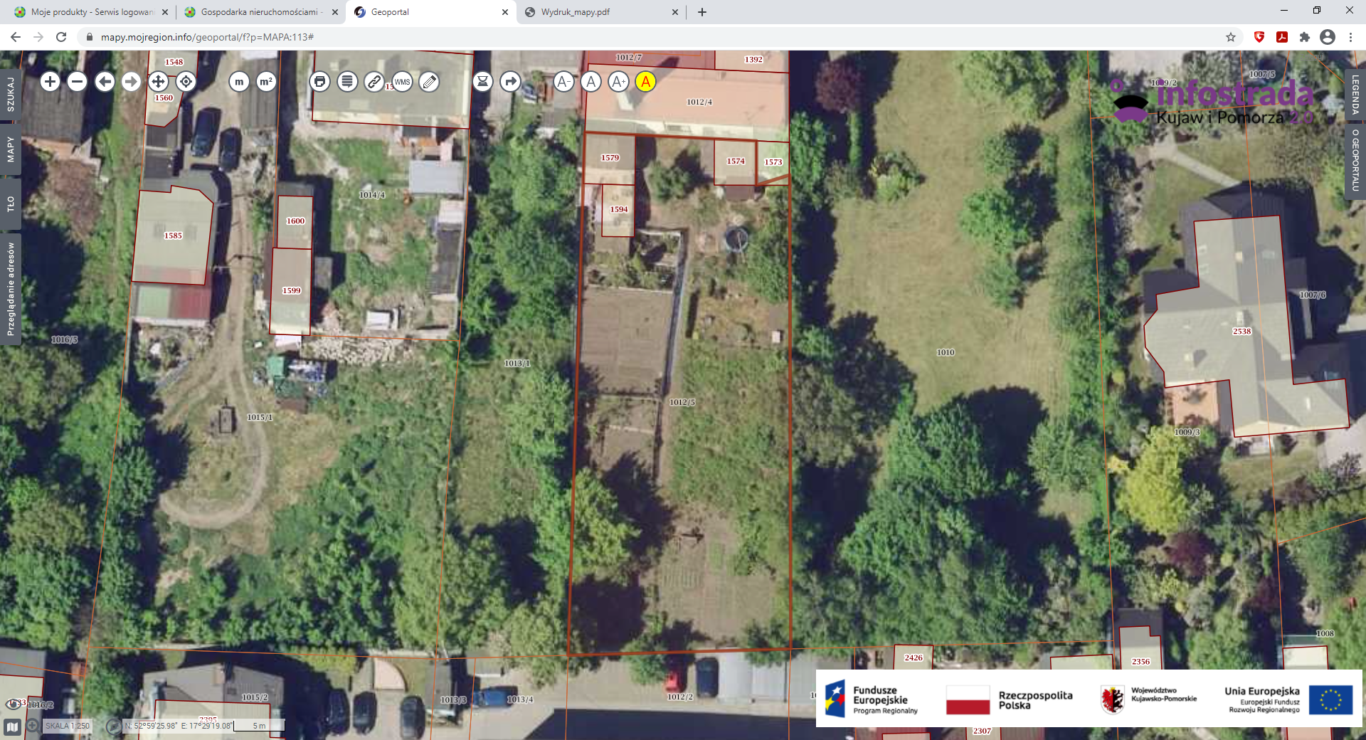

- Działka numer 186/18 obręb Sipiory
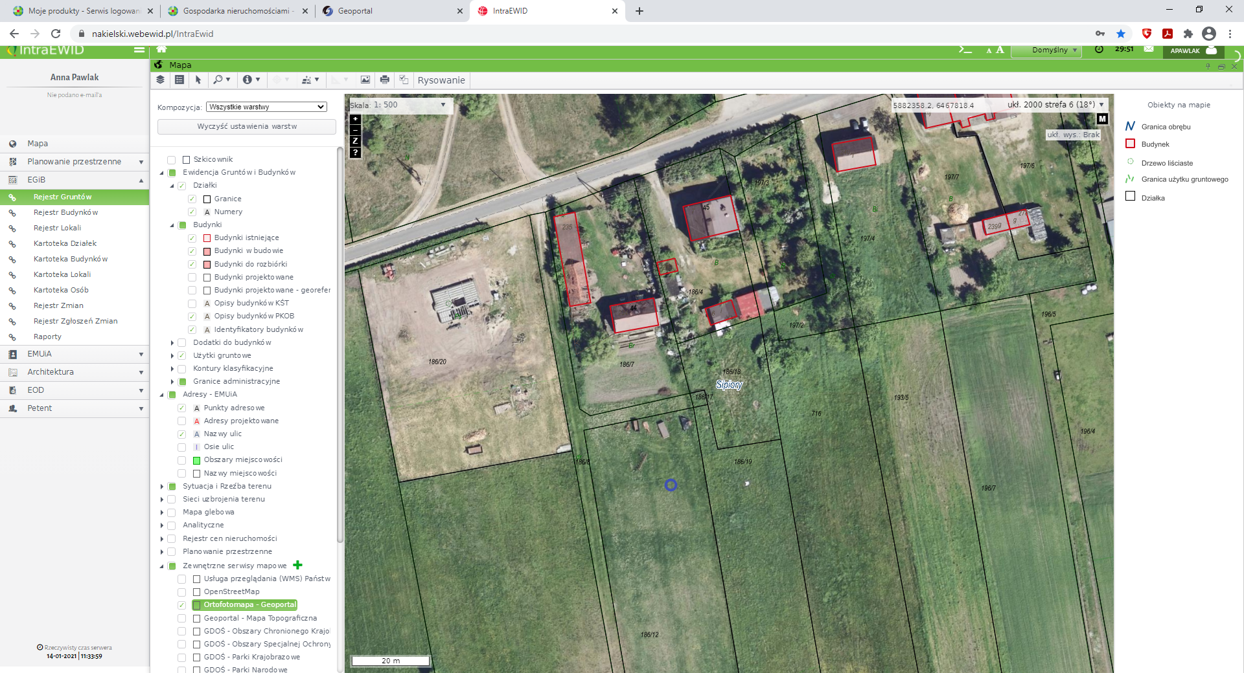
- Działka numer 423/42 obręb Karmelita
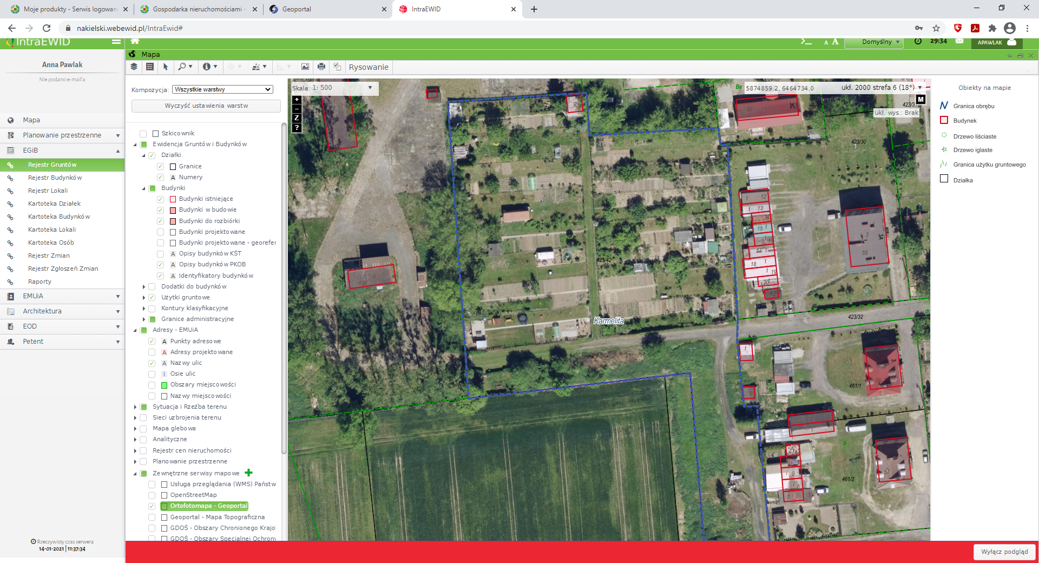

- Działka numer 331, 337 obręb Kcynia
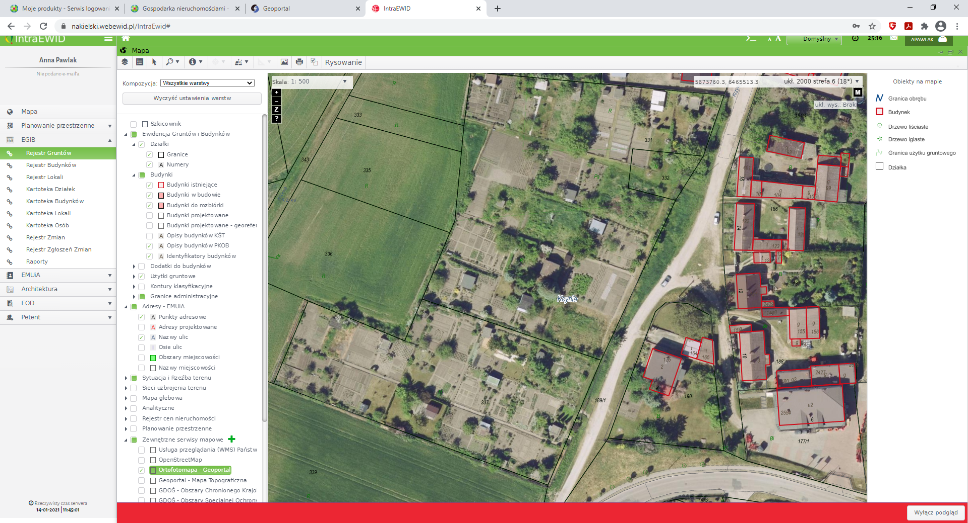
- Działka numer 1037 obręb Kcynia
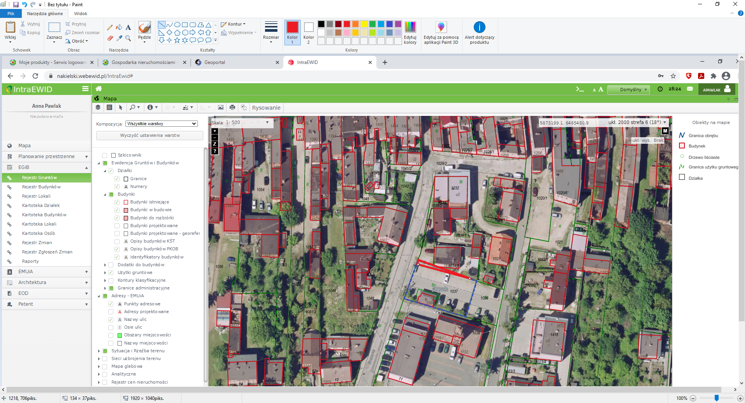
- Działka numer 197/3 obręb Sipiory.
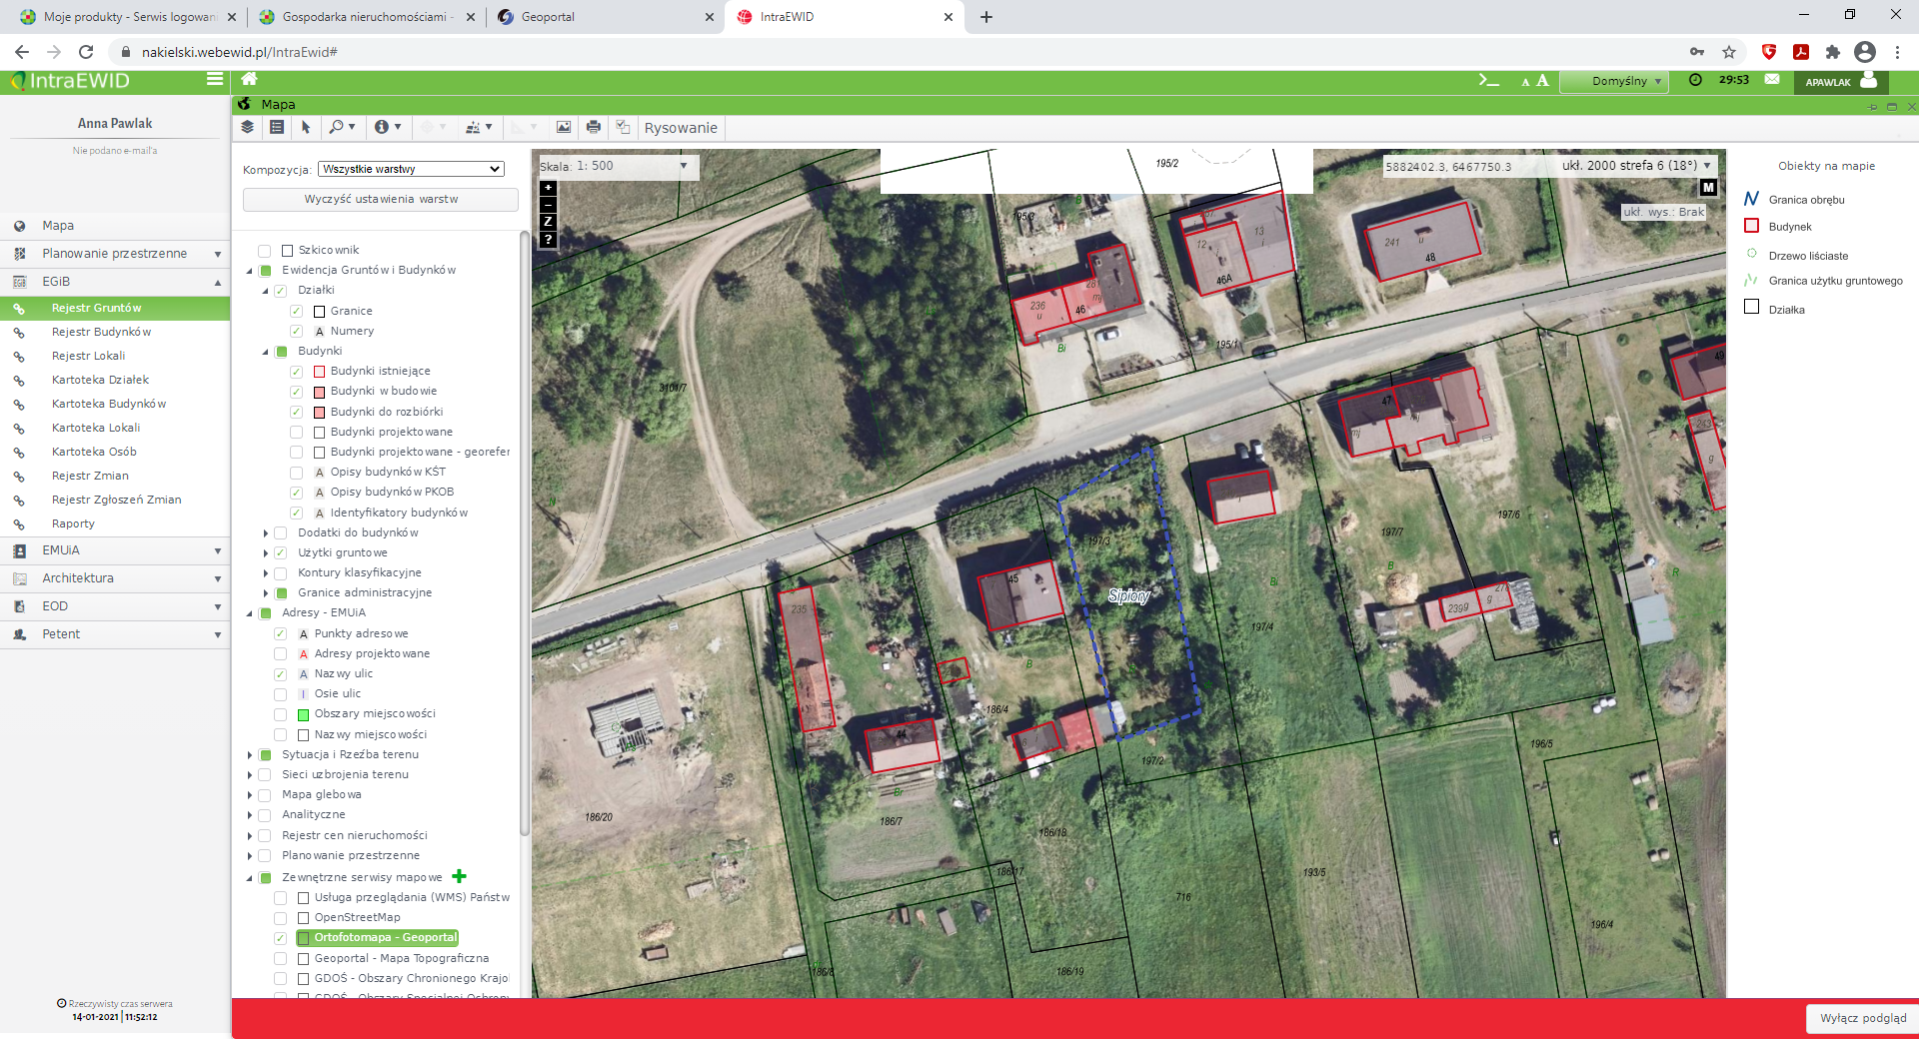

- Działka numer 178/2 obręb Suchoręcz.
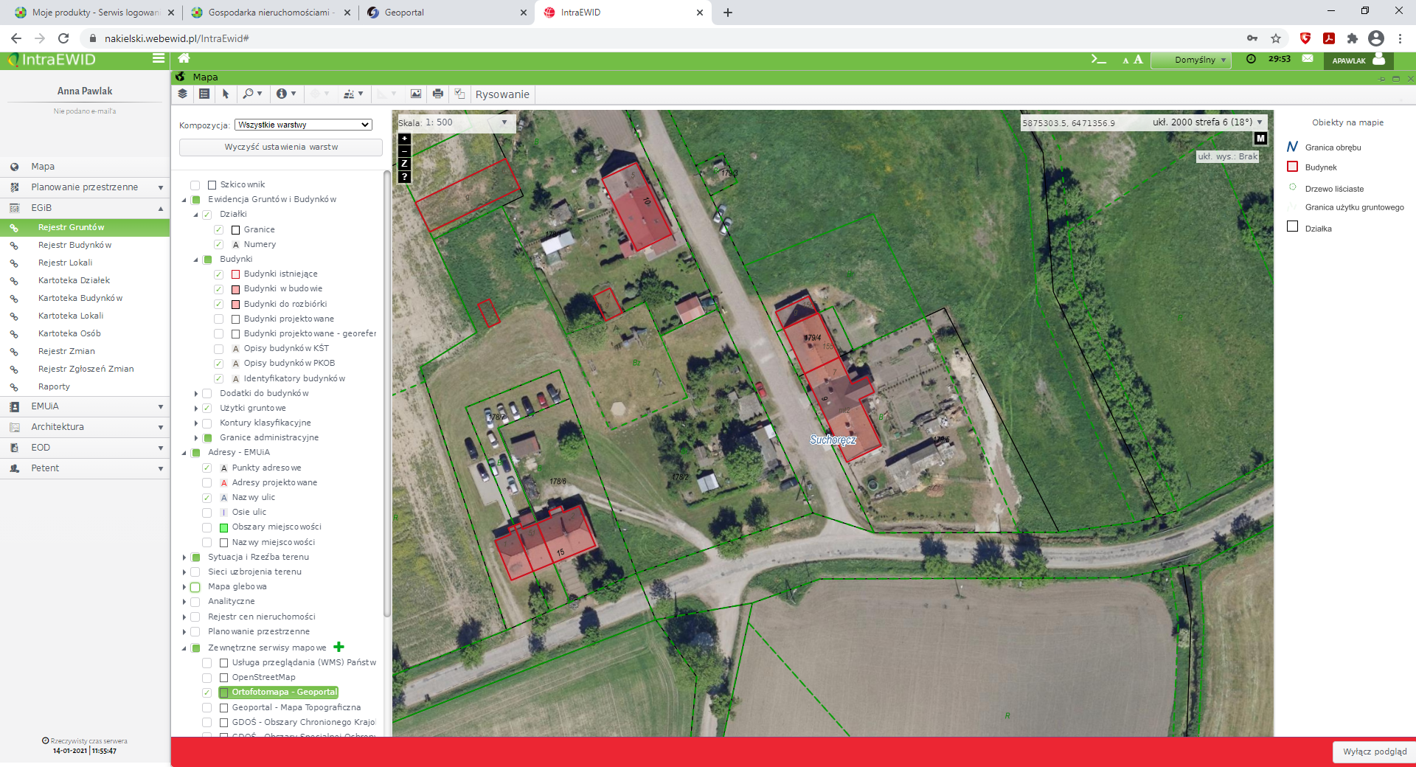
- Działka numer 318 obręb Piotrowo.
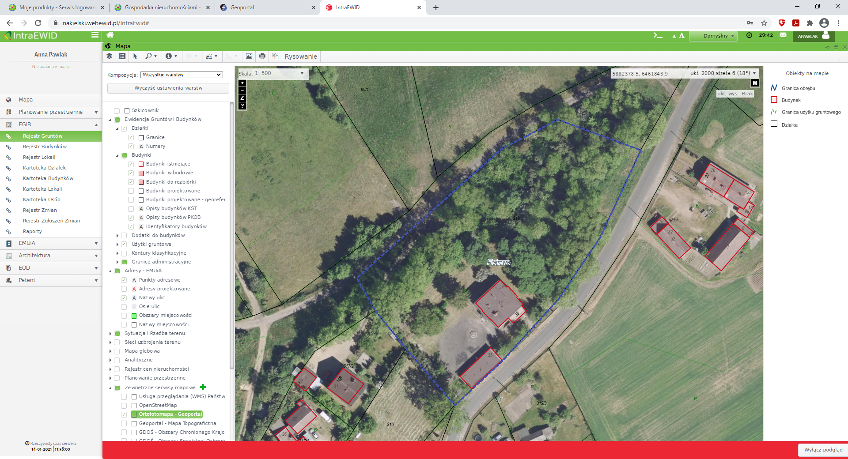

- Działka numer 4/2 obręb Grocholin.
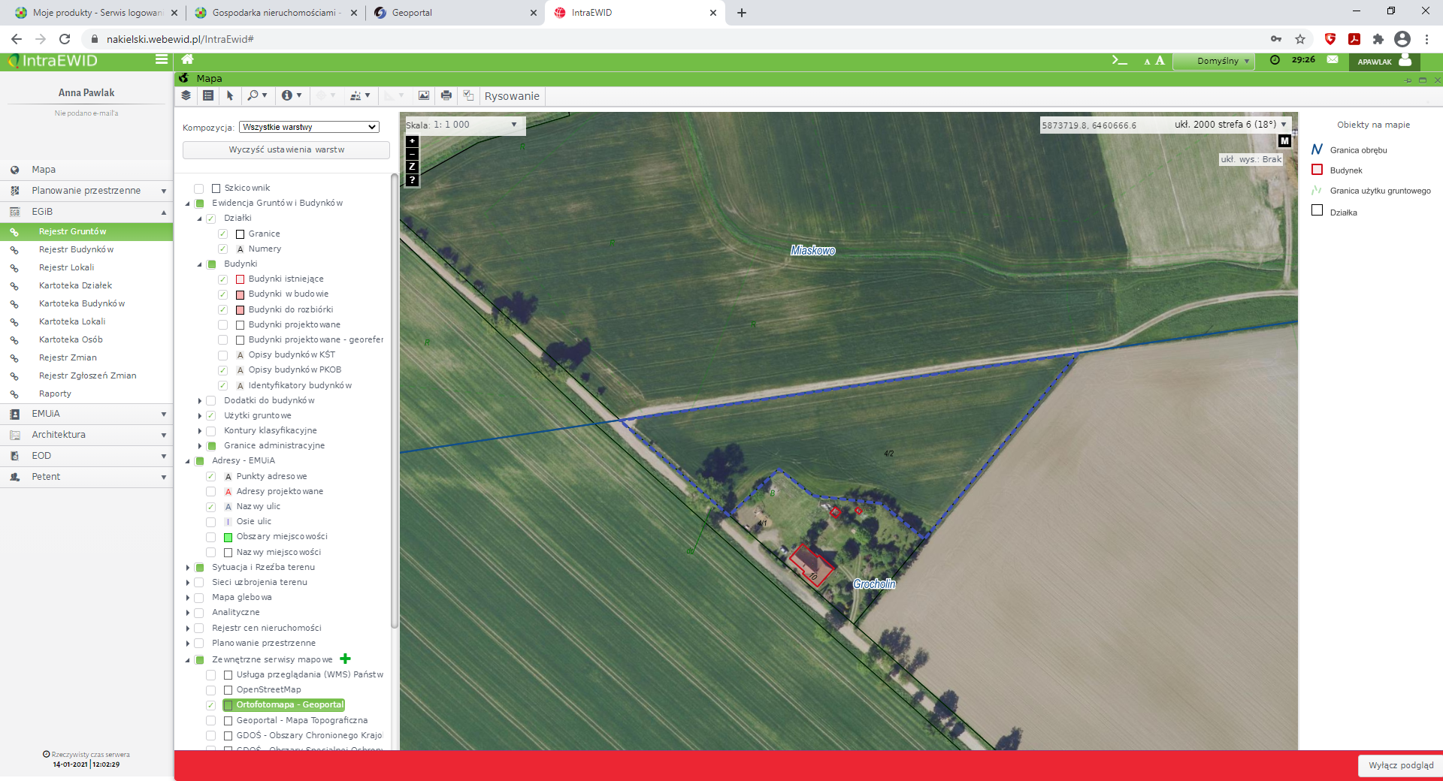

- Działka numer 663/1 i 663/2 obręb Kcynia.
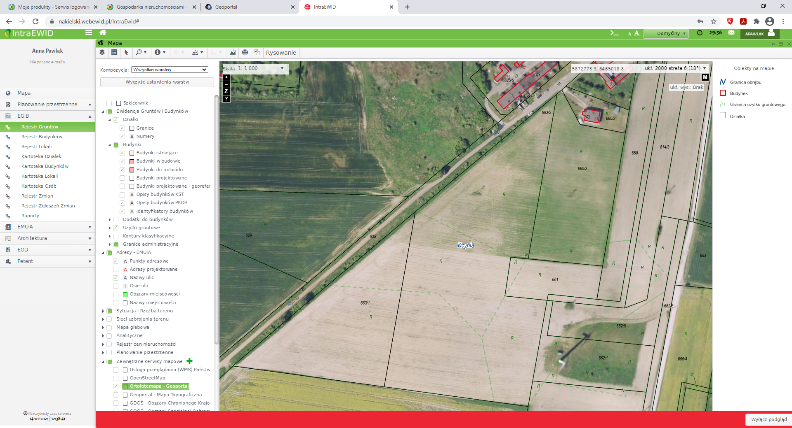

- Działka numer 662/7 obręb Kcynia.
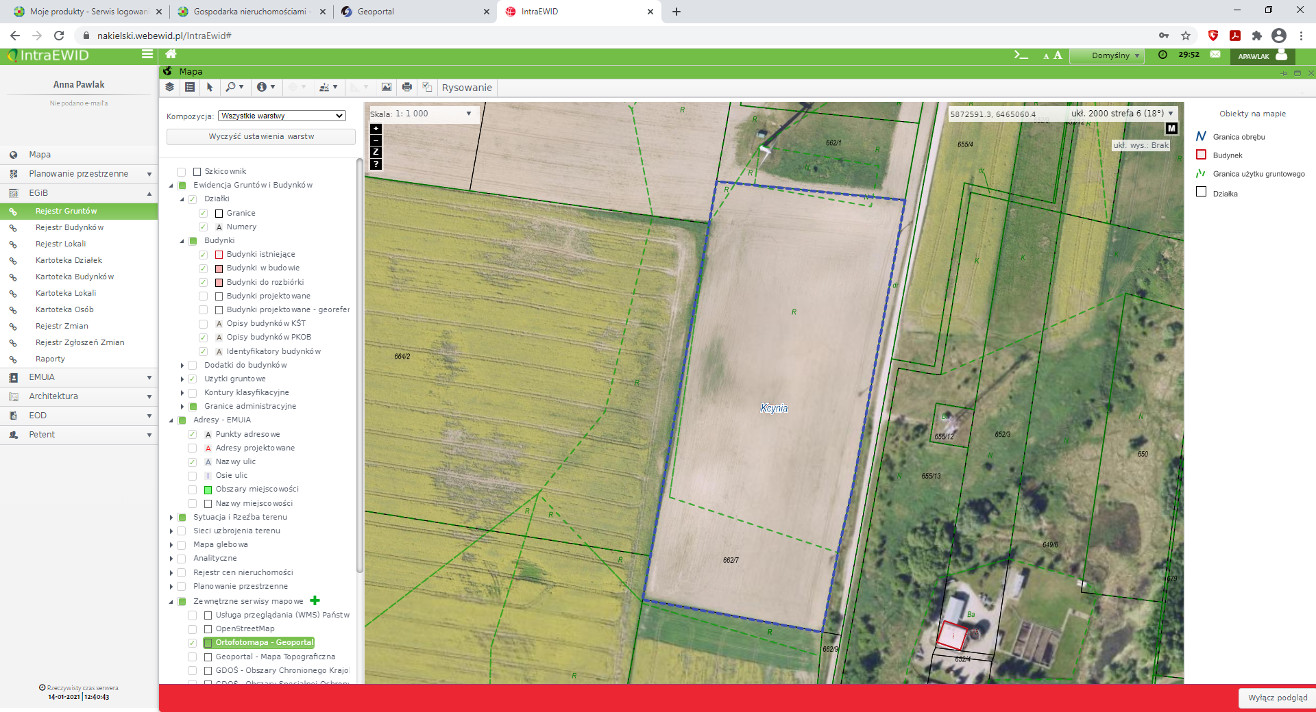
- Działka numer 31/4 obręb Palmierowo.
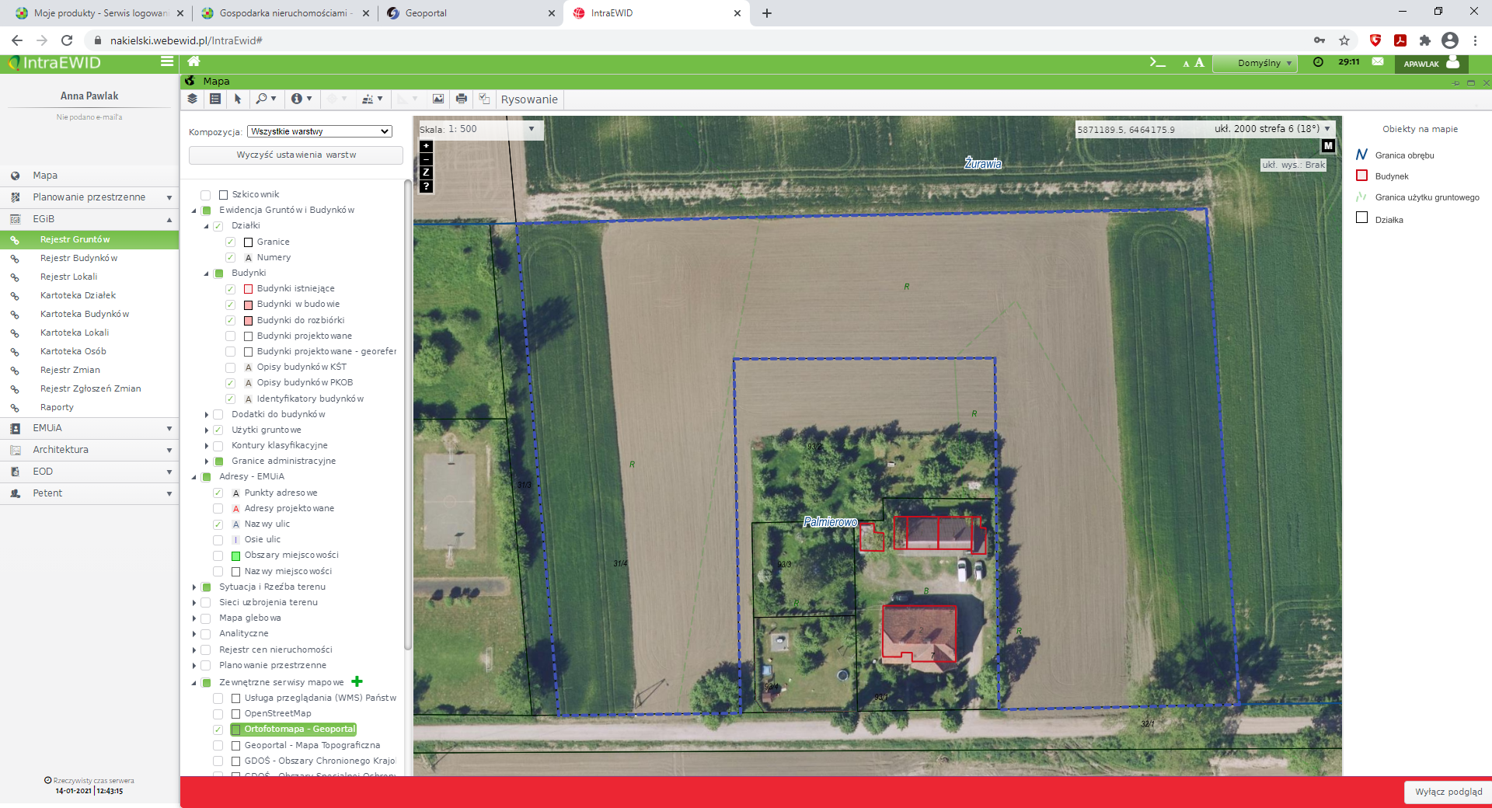

- Działka numer 31/1 obręb Miaskowo.
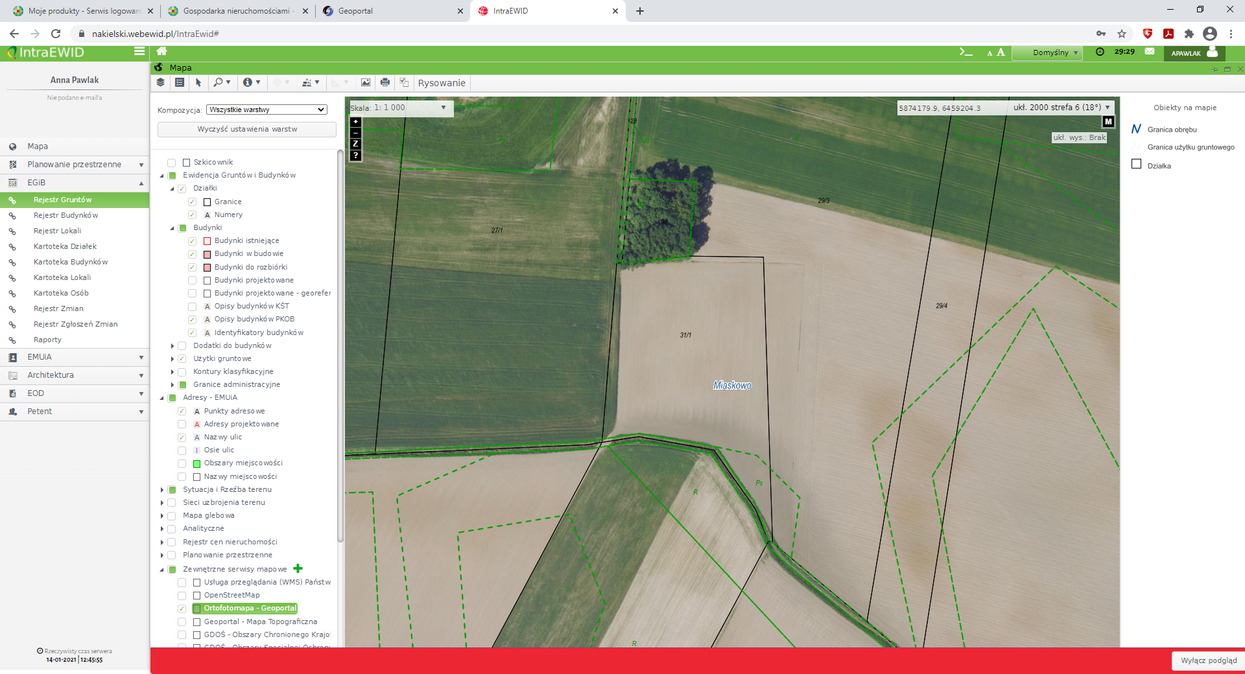

- Działka numer 652/9 obręb Kcynia
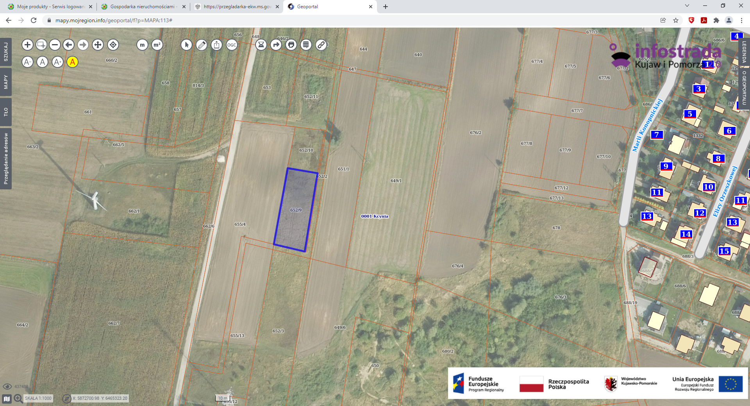
- Działka numer 35/1 Kowalewko obręb Piotrowo
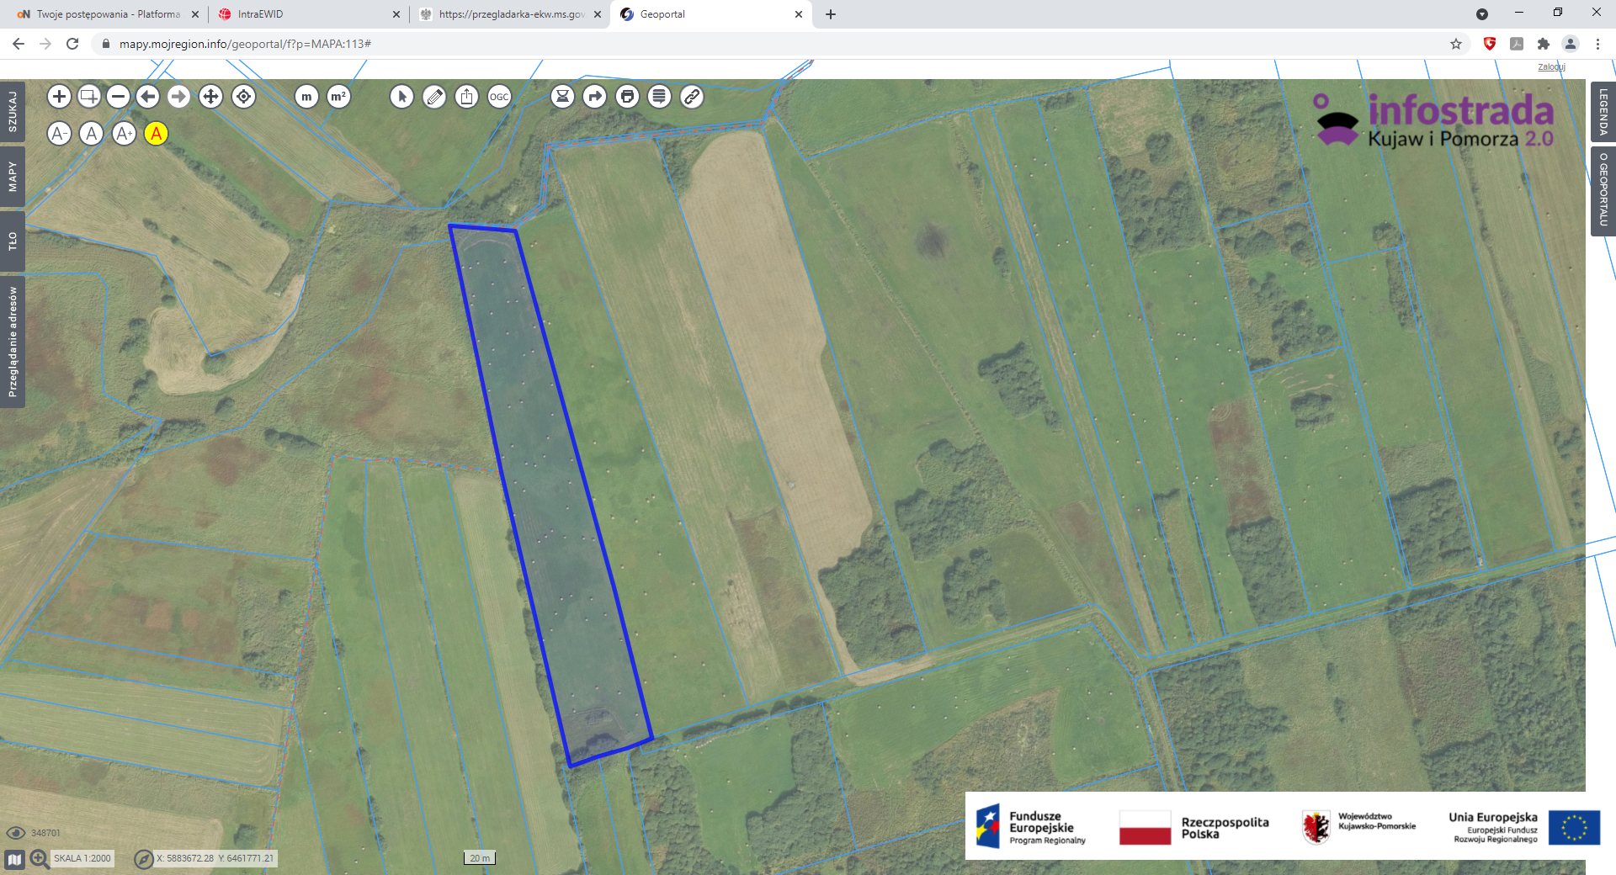

- Działka numer 918/2 obręb Kcynia
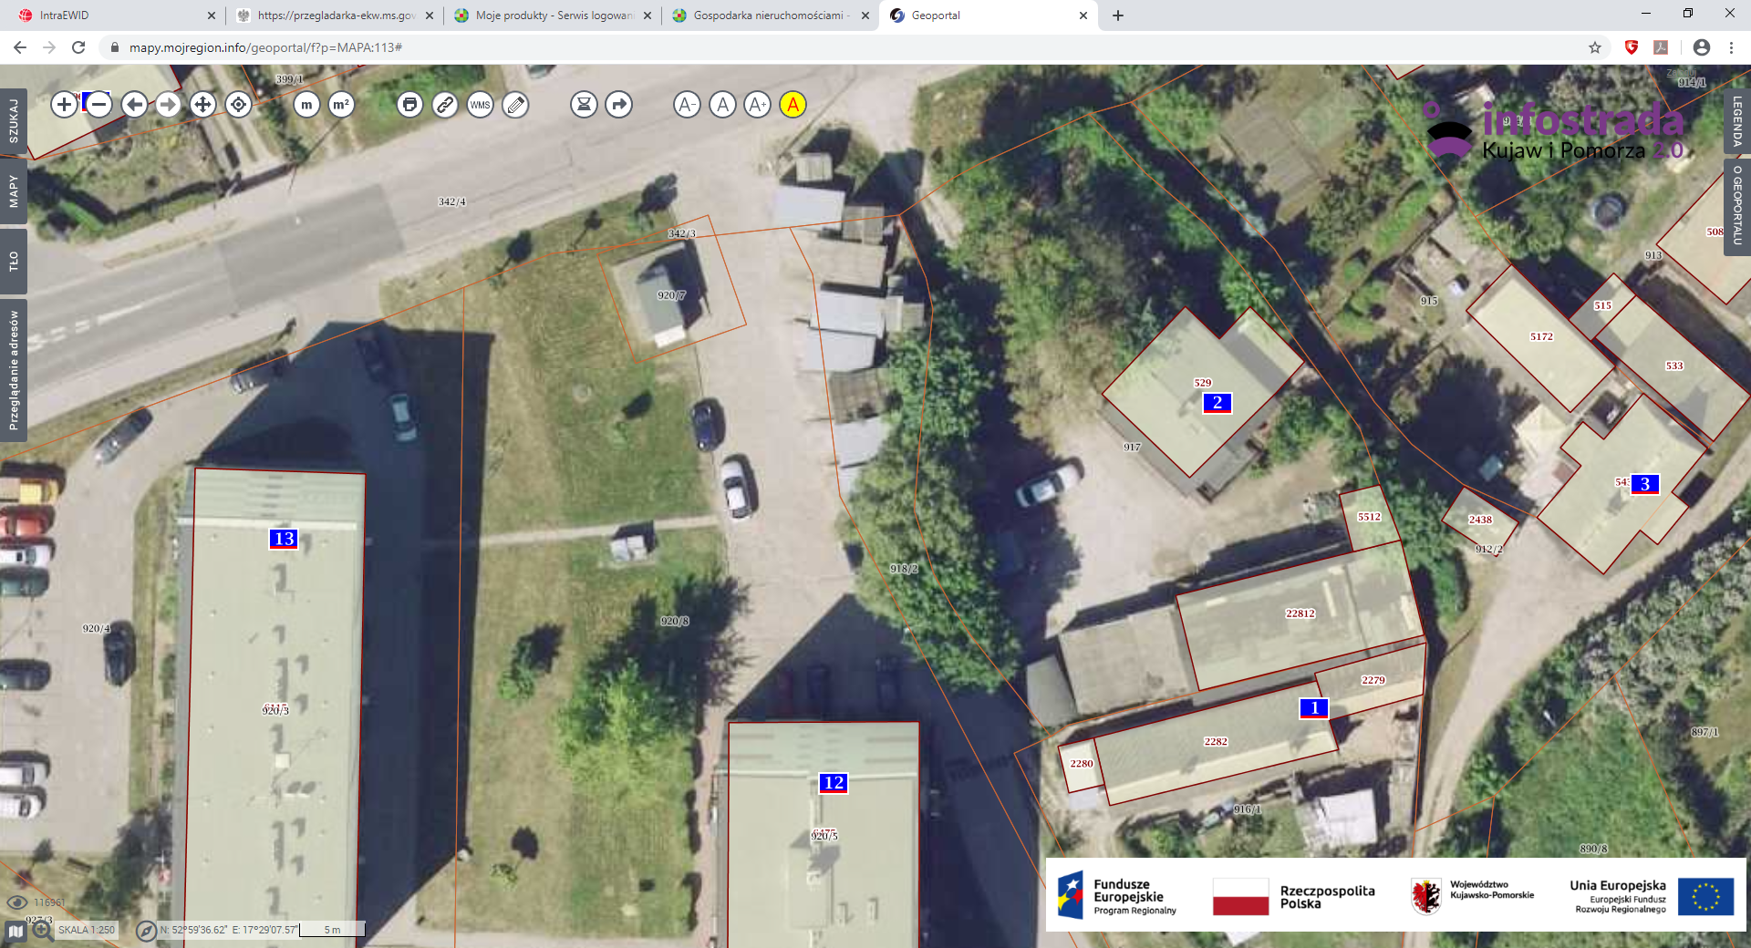

- Działka numer 470/11 obręb Kcynia
